Конспект занятия по рисованию в средней группе: «Весна в моем городе».
Уважаемые родители! Период вынужденной домашней самоизоляции в целях сохранения здоровья и жизни детей и взрослых – это возможность провести время всей семьей, пообщаться, научиться и научить друг друга чему-то новому, дружно смастерить поделки и нарисовать рисунки на конкурсы. Предлагаем Вам совместное с детьми поговорить о нашем городе и нарисовать весну. Желаем Вам успехов!

Материалы:
Кисточка, краски или гуашь, стаканчик с водой, палитра для разведения красок (гуаши), лист бумаги белого цвета, простой карандаш.
Предлагаю Вам прочитать детям стихотворение «Краснодар – любимый город» Дмитрий Хазов.
Краснодар- любимый город.
Самый лучший и родной.
Здесь родился я
И вся моя семья
Я этим очень дорожу,
И город свой я берегу.
Люблю по улицам бродить,
В театры, парки заходить,
У фонтанов помечтать,
Чистым воздухом дышать.
Мы вместе с городом растем
И очень счастливо живем.
Ведь города нет краше
Во всей России нашей.
Спросите у ребенком:" О чём говорится в стихотворении?"
«И правда, Краснодар, очень, красивый город, но особенно красив, наш город весной. Голубое небо, первая молодая травка, яркое солнце. Деревья оделись в зеленую листву, цветущие клумбы, благоухающие оранжереи. Весь город утопает в цветущих облаках. Краски природы, в это время меняются каждый день. Рассмотрите иллюстрации весеннего Краснодара.

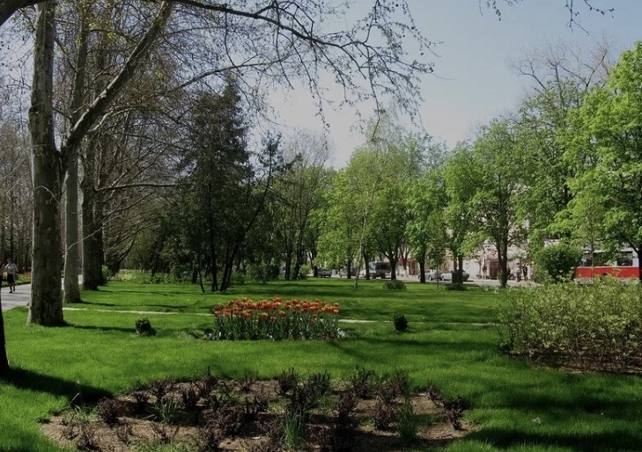

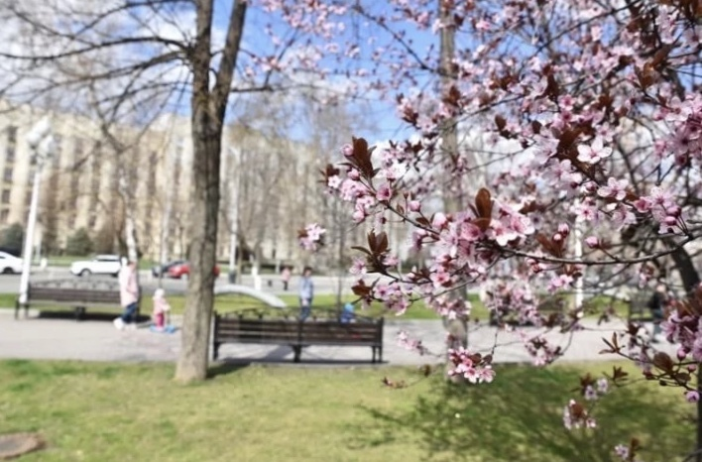

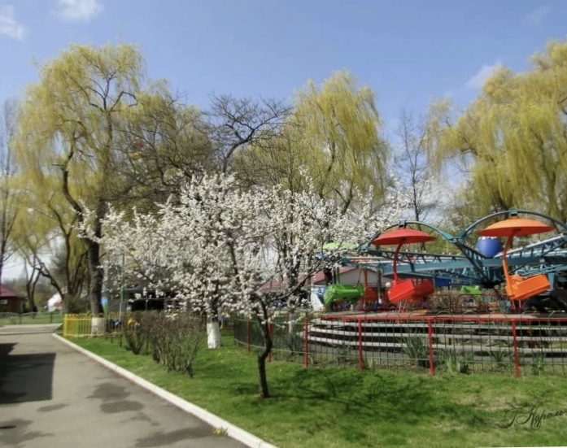
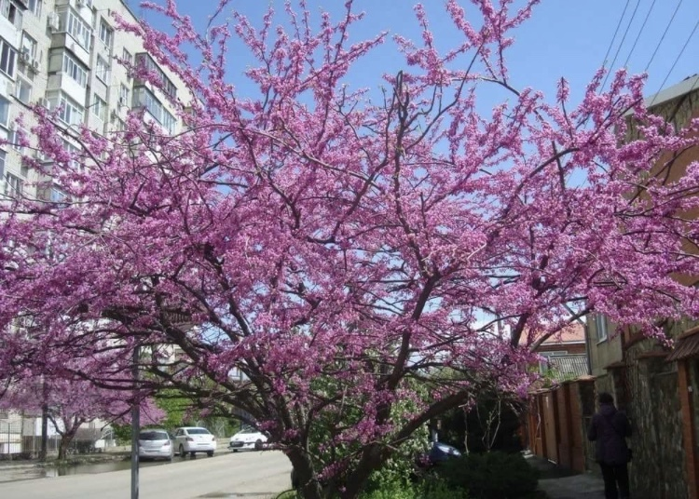

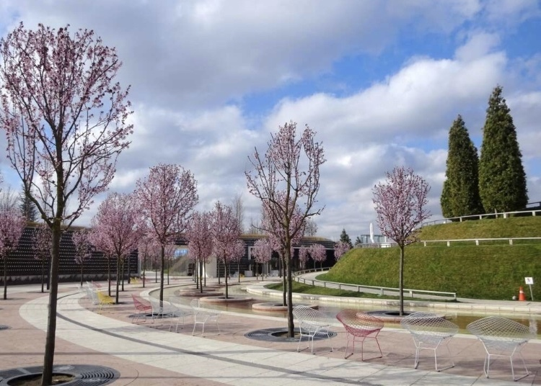

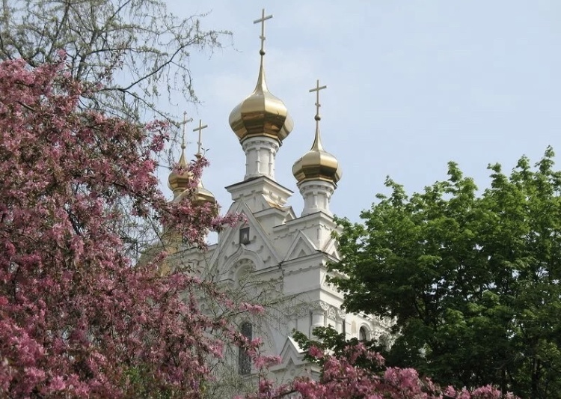
Как не запечатлеть, такую красоту, в творчески работах. И поэтому, я предлагаю родителям, вместе с детьми, вспомнить признаки, приметы весны ,и нарисовать рисунок на тему: «Весна в моем городе».
предлагаю Вам поиграть с детьми в игру «Вопрос-ответ»:
-что весной голубое, высокое, чистое (небо)
-что весной греет, светит, припекает (солнце)
-что весной в небе легкое, белое, пушистое(облако)
-что весной бежит, журчит, поет (ручей)
Игра «Как можно назвать весну»
Теплая, ранняя, поздняя, красивая, цветущая, веселая.
Для подготовки руки к рисованию предлагаю Вам провести с детьми пальчиковую игру «Цветочек»
Вырос цветочек на полянке, (запястья соединить, ладони развести в стороны, пальцы слегка округлить).
Утром весенним раскрыл лепестки (развести пальцы рук).
Всем лепесткам красоту и питанье (ритмично двигать пальцами вместе-врозь).
Дружно дают под землей корешки (ладони опустить вниз, тыльной стороной прижать друг другу, пальцы развести).
А сейчас предлагаю приступить к рисованию.
Расскажите детям, что весна рисуется яркими красками - голубым, желтым, коричневым, зеленым, розовым.
Сначала мы отмечаем на листе линию горизонта.
Начинаем нашу картину с неба (сверху небо темнее, а ниже светлее. Для этого смешиваем белый и голубой цвета, и закрашиваем верхнюю часть листа.
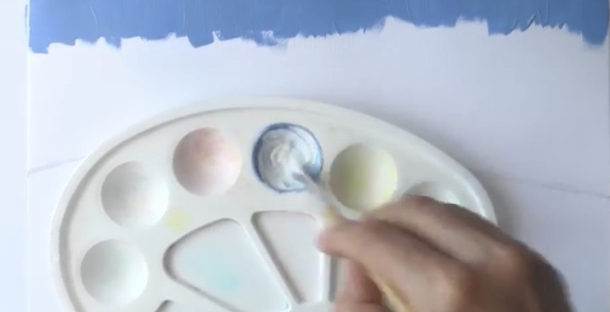
Теперь рисуем травку (смешиваем зеленый и желтый цвета). Закрашиваем нижнюю часть от линии горизонта.
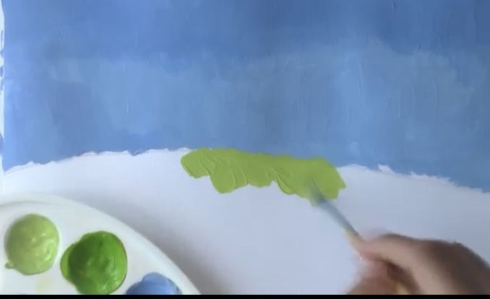
Рисуем ствол дерева (проводим вертикальную линию сверху –вниз, начинаем рисовать кончиком кисти, а потом всей кистью) и ветки. 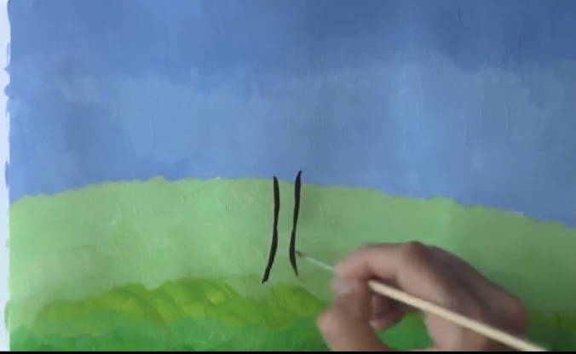
От толстых веток отходят маленькие веточки. Ветки рисуем кончиком кисточки (смешиваем коричневую и черную краски).
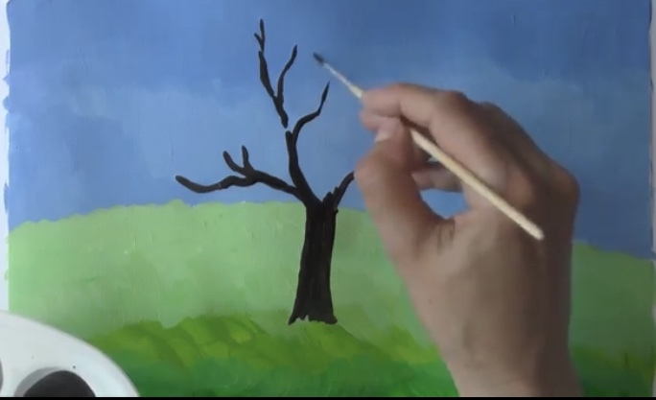

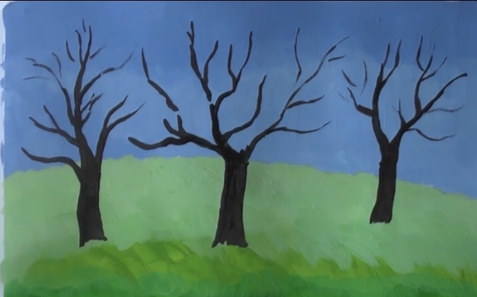

Рисуем цветы на дереве. Методом прикладывания кисти наносим цветы на веточки (смешиваем розовую и белую краски).
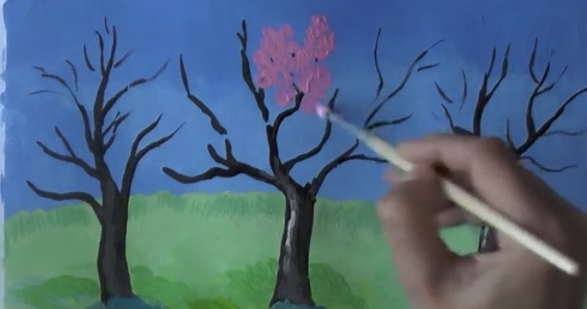

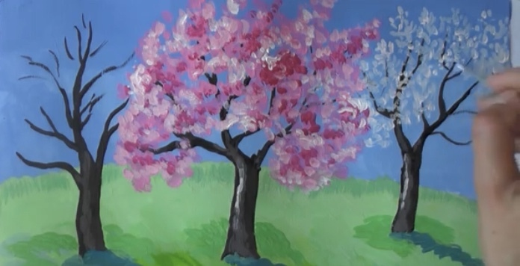
Нашу полянку украсим желтыми одуванчиками.
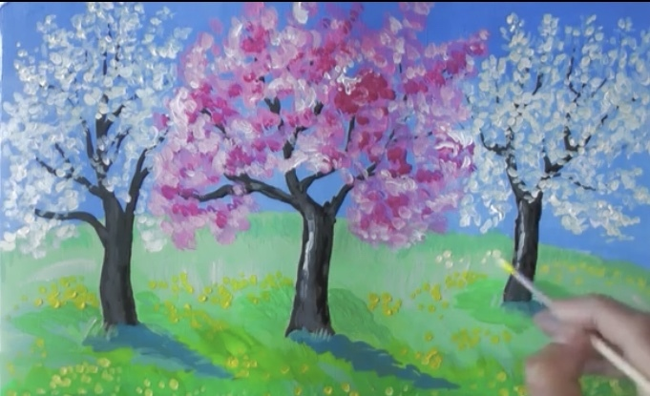
Посмотрите, как получилось у меня. А я с нетерпением жду детские работы и отзывы родителей на почту детского сада.
Желаю творческих успехов!
С уважением, воспитатель Светлана Васильевна Шокова.

